Cloud Computing Lab | WEEK 5

Name : Tanishq Vyas
SRN : PES1201800125
Section : H
Semester : 6

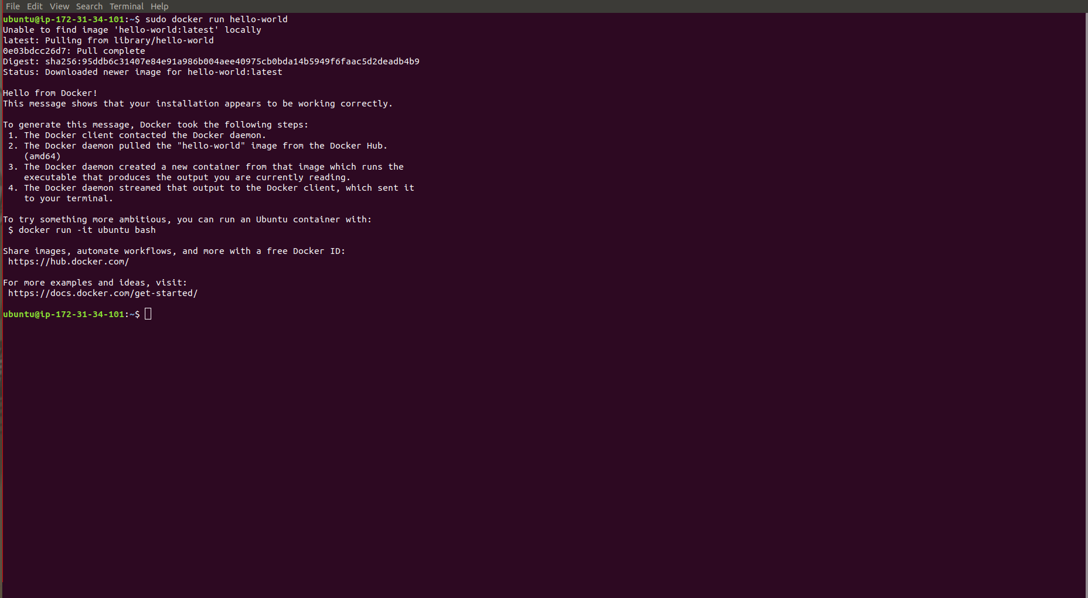

Fig : 1a.png

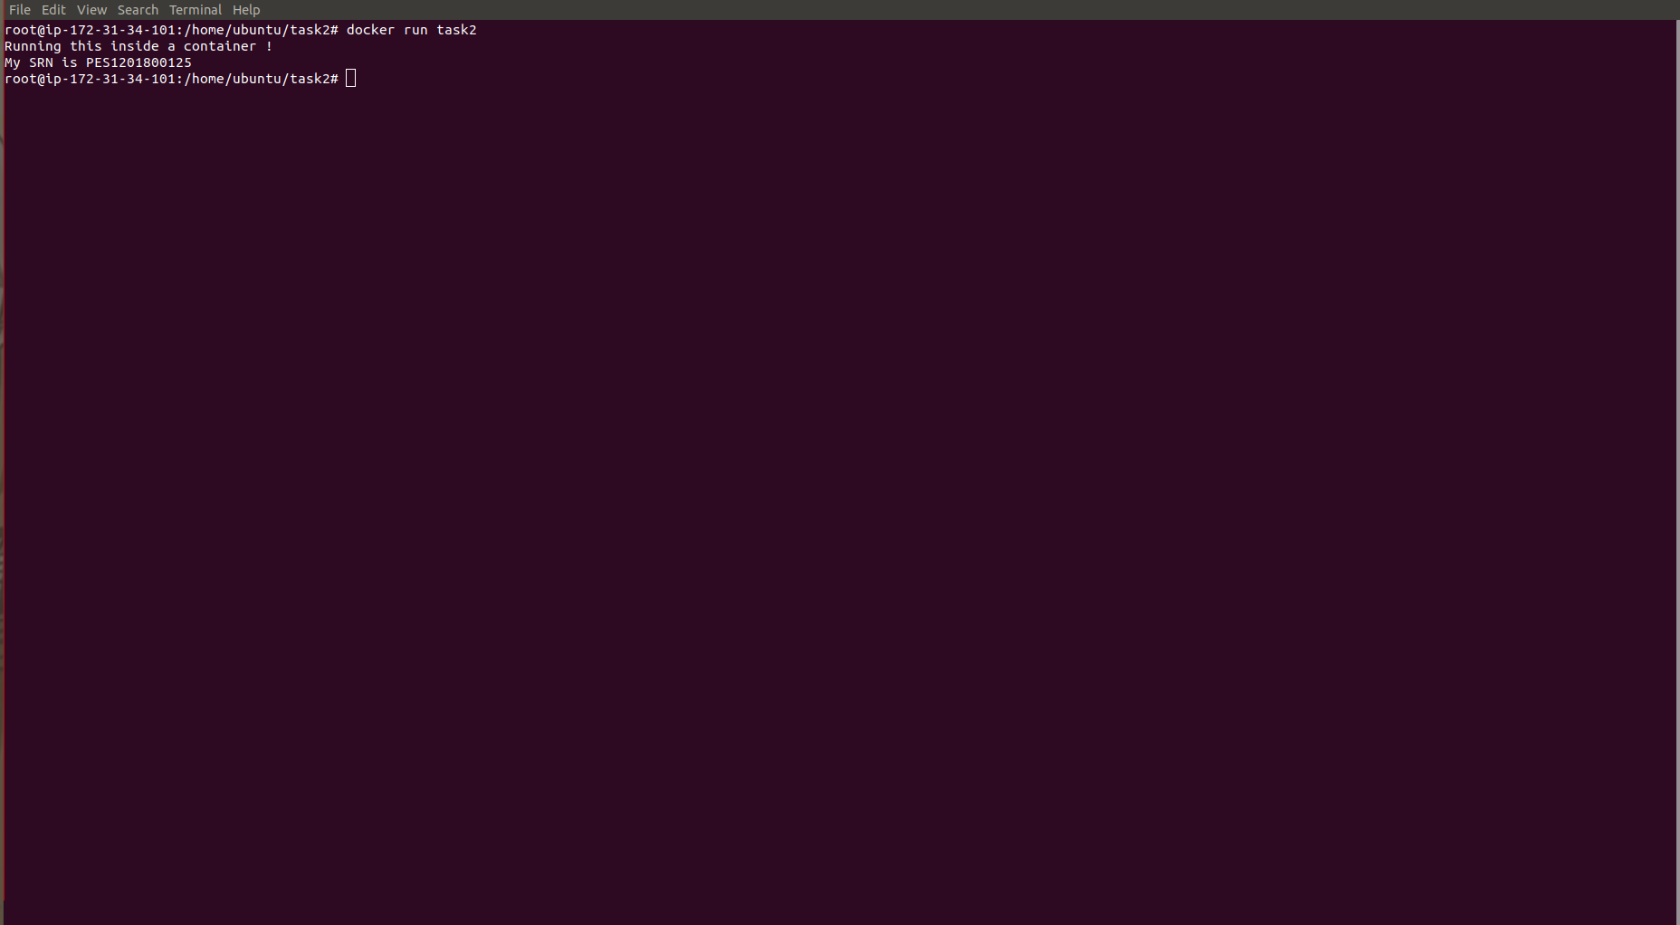

Fig : 2a.png

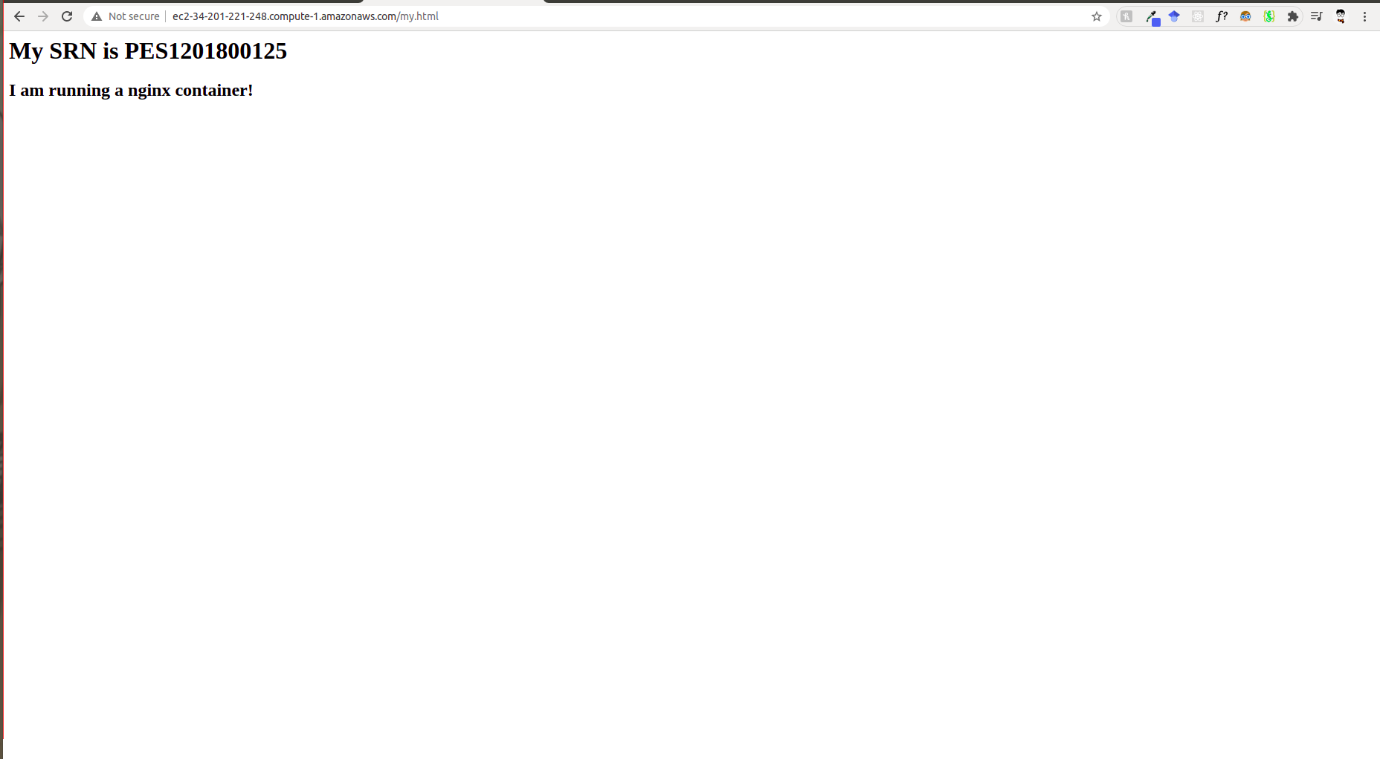

Fig : 3a.png

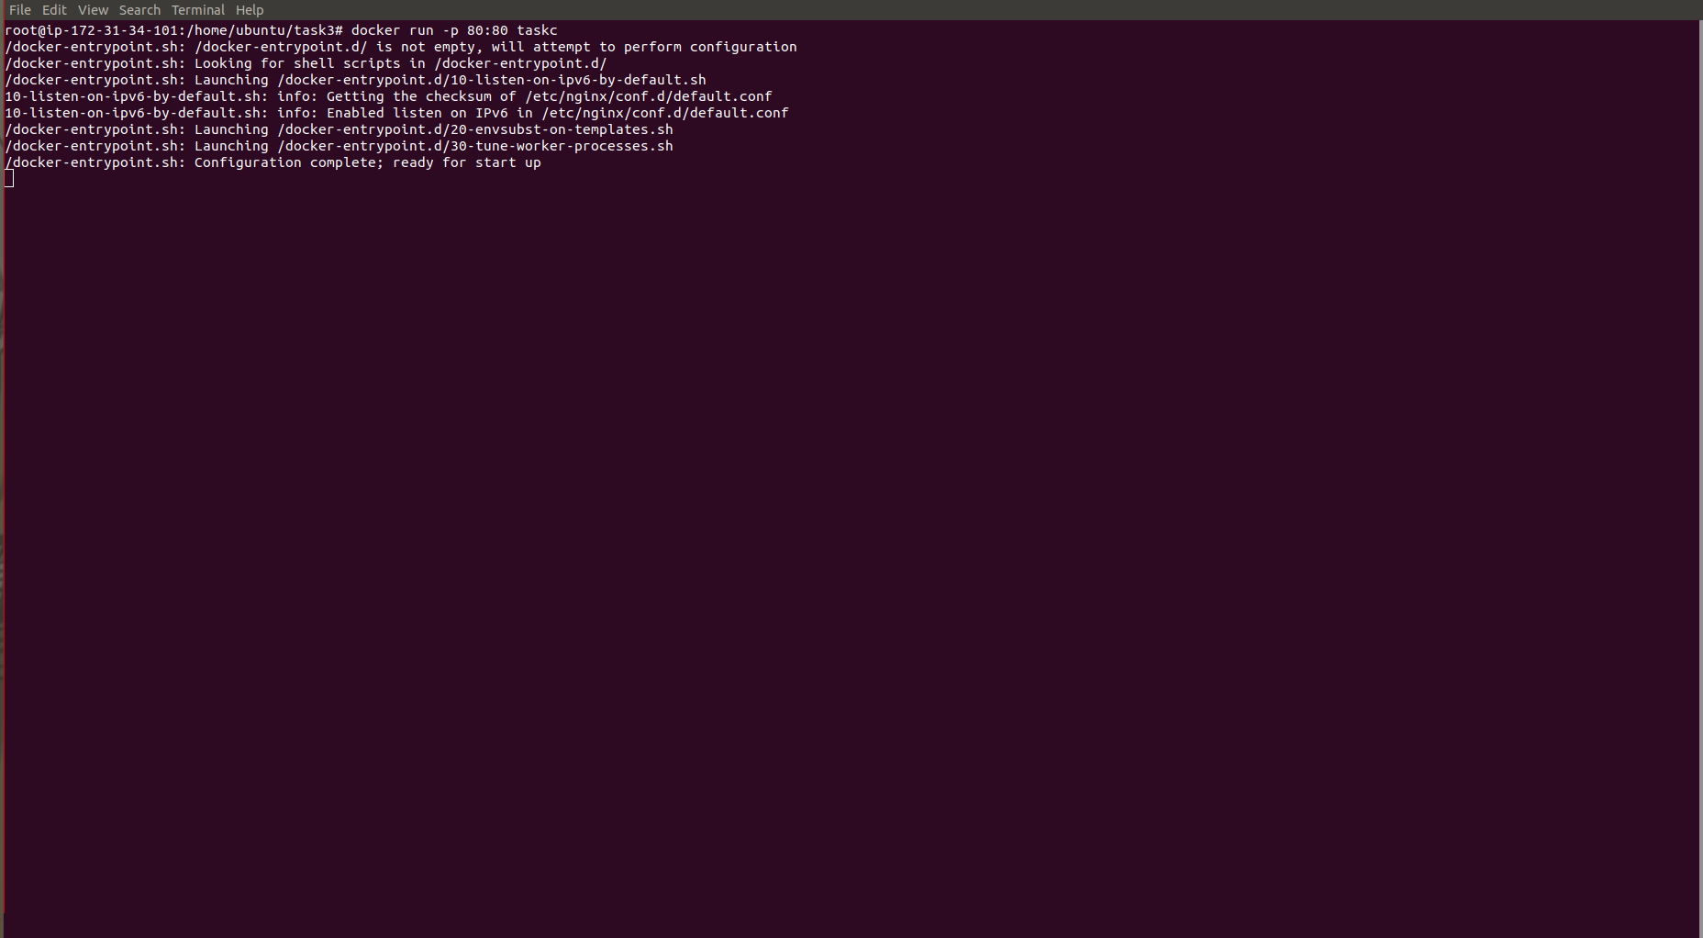
Fig : 3b.png

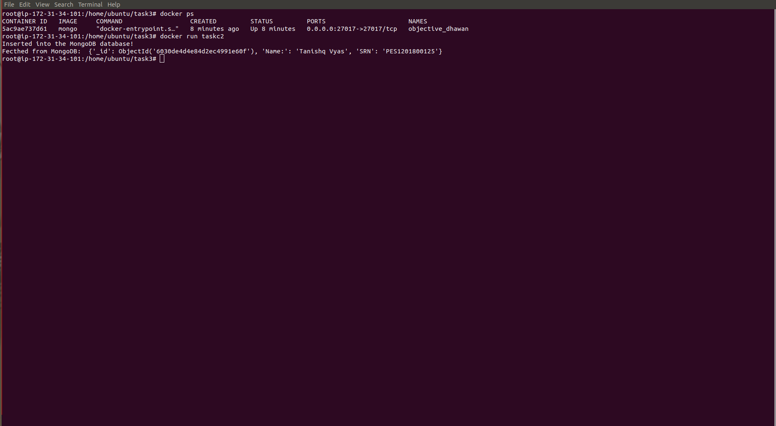
Fig : 3c.png

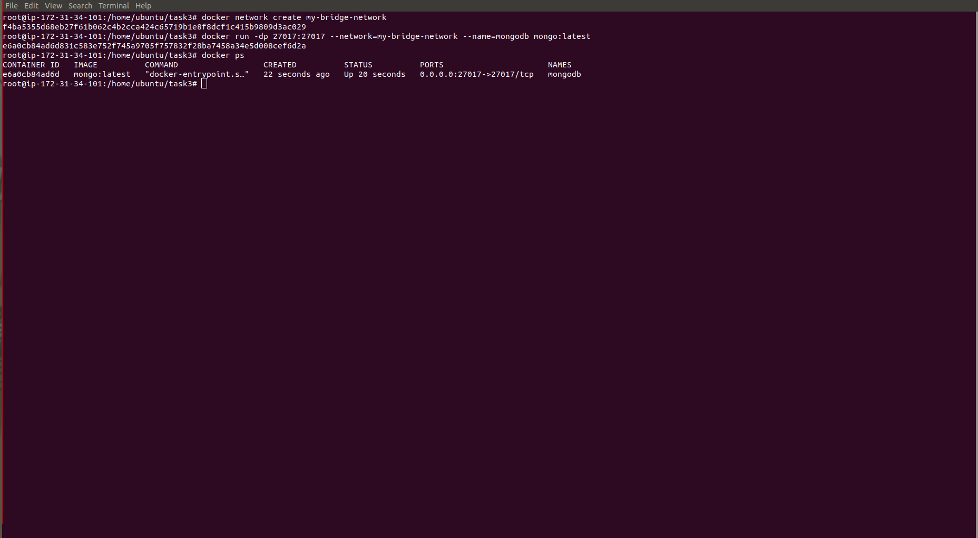
Fig : 3d.png

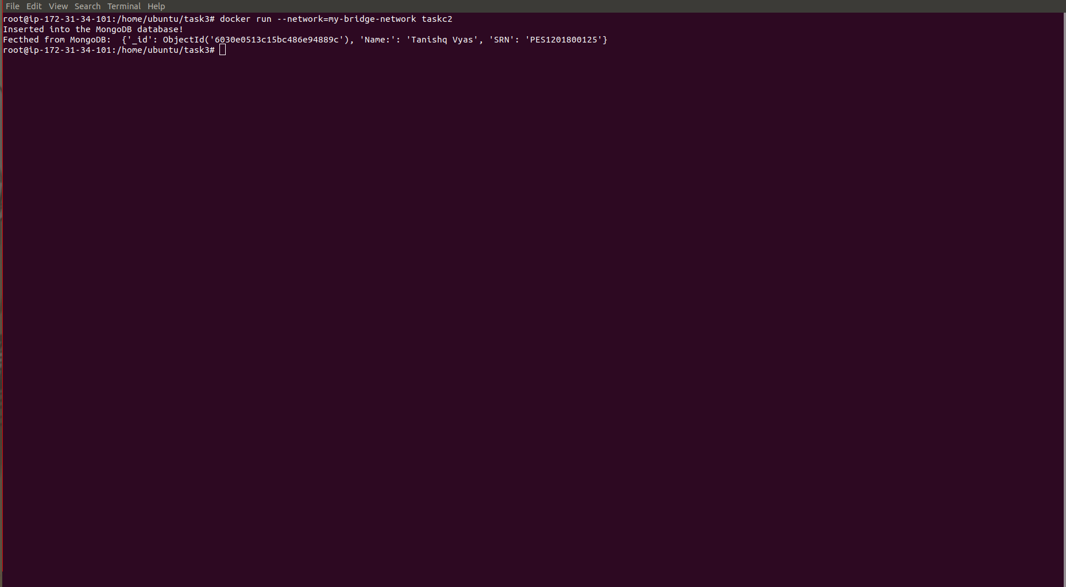
Fig : 3e.png

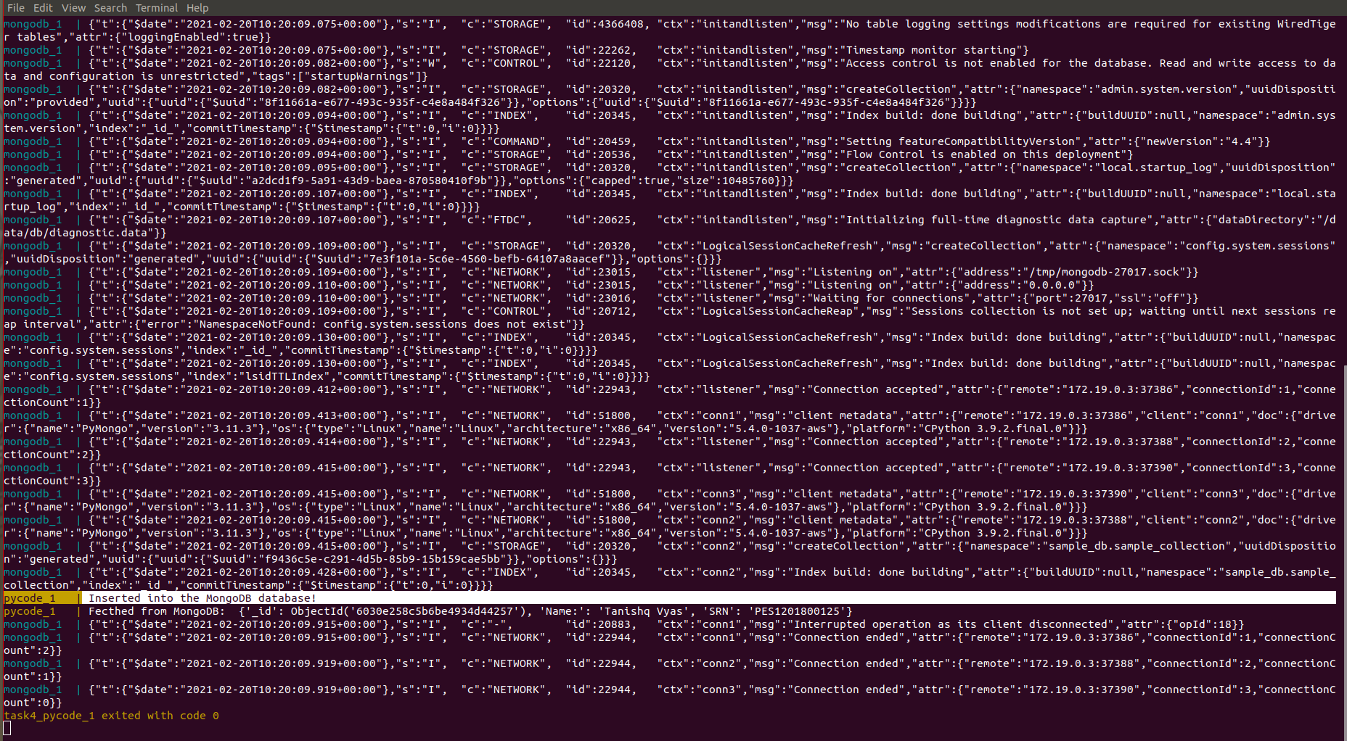
Fig : 4a.png

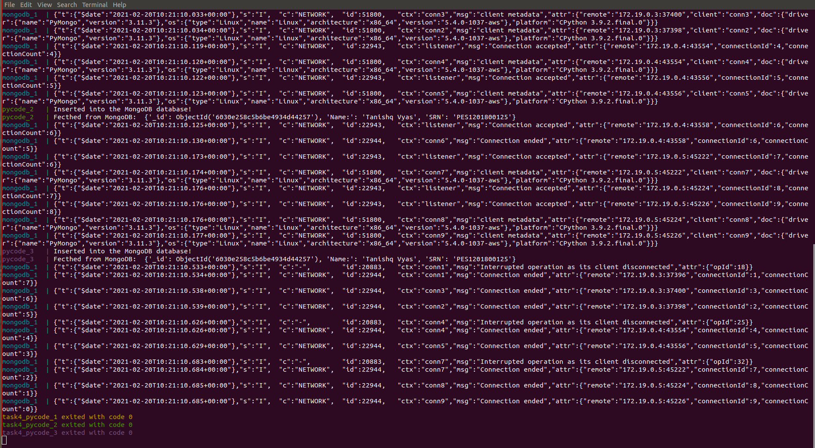
Fig : 4b.png

